

**Мектепке дейінгі және орта білім беру саласындағы мемлекеттік көрсетілетін қызмет регламенттерін бекіту туралы**

***Күшін жойған***

Ақтөбе облысының әкімдінің 2014 жылғы 16 шілдедегі № 234 қаулысы. Ақтөбе облысының Әділет департаментінде 2014 жылғы 14 тамызда № 3989 болып тіркелді. Күші жойылды - Ақтөбе облысының әкімдігінің 2015 жылғы 29 маусымдағы № 232 қаулысымен

      Ескерту. Күші жойылды - Ақтөбе облысының әкімдігінің 29.06.2015 № 232 қаулысымен (қолданысқа енгізілу тәртібін 5 т. қараңыз).  
      Қазақстан Республикасының 2001 жылғы 23 қаңтардағы "Қазақстан Республикасындағы жергілікті мемлекеттік басқару және өзін-өзі басқару туралы" Заңының 27-бабына, Қазақстан Республикасының 2013 жылғы 15 сәуірдегі "Мемлекеттік көрсетілетін қызметтер туралы" Заңы 16-бабының 3-тармағына, Қазақстан Республикасы Үкіметінің 2014 жылғы 23 мамырдағы № 538 "Қазақстан Республикасы Білім және ғылым министрлігі, жергілікті атқарушы органдар көрсететін мектепке дейінгі және орта білім беру саласындағы мемлекеттік көрсетілетін қызметтер стандарттарын бекіту туралы" қаулысына сәйкес Ақтөбе облысының әкімдігі **ҚАУЛЫ ЕТЕДІ:**  
      1. Қоса беріліп отырған:  
      1) алынып тасталды – Ақтөбе облысының әкімдігінің 21.05.2015 № 160 қаулысымен (алғашқы ресми жарияланған күнінен кейін күнтізбелік он күн өткен соң қолданысқа енгізіледі).  
      2) "Негізгі орта, жалпы орта білім туралы құжаттардың телнұсқаларын беру" мемлекеттік көрсетілетін қызмет регламенті;  
      3) "Негізгі орта, жалпы орта білім беру ұйымдарында экстернат нысанында оқуға рұқсат беру" мемлекеттік көрсетілетін қызмет регламенті;  
      4) алынып тасталды – Ақтөбе облысының әкімдігінің 21.05.2015 № 160 қаулысымен (алғашқы ресми жарияланған күнінен кейін күнтізбелік он күн өткен соң қолданысқа енгізіледі).  
      5) алынып тасталды – Ақтөбе облысының әкімдігінің 21.05.2015 № 160 қаулысымен (алғашқы ресми жарияланған күнінен кейін күнтізбелік он күн өткен соң қолданысқа енгізіледі).  
      6) алынып тасталды – Ақтөбе облысының әкімдігінің 21.05.2015 № 160 қаулысымен (алғашқы ресми жарияланған күнінен кейін күнтізбелік он күн өткен соң қолданысқа енгізіледі).  
      2. "Ақтөбе облысының білім басқармасы" мемлекеттік мекемесі осы қаулыны "Әділет" ақпараттық-құқықтық жүйесіне орналастыруды қамтамасыз етсін.  
      3. Ақтөбе облысы әкімдігінің 2014 жылғы 26 маусымдағы № 208 "Мектепке дейінгі және орта білім беру саласындағы мемлекеттік көрсетілетін қызмет регламенттерін бекіту туралы" қаулысының күші жойылсын.  
      4. Осы қаулының орындалуын бақылау облыс әкімінің орынбасары С.Қ. Нұрқатоваға жүктелсін.  
      5. Осы қаулы алғашқы ресми жарияланған күнінен кейін күнтізбелік он күн өткен соң қолданысқа енгізіледі.

|  |  |
| --- | --- |
| *Облыс әкімінің м.а.* | *Р.Кемалова* |

|  |  |
| --- | --- |
|  | Ақтөбе облысы әкімдігінің 2014 жылғы 16 шілдедегі № 234 қаулысымен бекітілді |

**"Мектепке дейінгі балалар ұйымдарына жіберу үшін мектепке дейінгі жастағы (7 жасқа толмаған) балаларды кезекке қою" мемлекеттік көрсетілетін қызмет регламенті**

      Ескерту. Регламент алынып тасталды – Ақтөбе облысының әкімдігінің 21.05.2015 № 160 қаулысымен (алғашқы ресми жарияланған күнінен кейін күнтізбелік он күн өткен соң қолданысқа енгізіледі).

|  |  |
| --- | --- |
|  | Ақтөбе облысы әкімдігінің 2014 жылғы 16 шілдедегі № 234 қаулысымен бекітілді |

**"Негізгі орта және жалпы орта білім туралы құжаттардың телнұсқаларын беру" мемлекеттік қызмет көрсету регламенті**

**1. Жалпы ұғымдар**

      1. "Негізгі орта және жалпы орта білім туралы құжаттардың телнұсқаларын беру" мемлекеттік қызмет көрсету регламенті негізгі орта және жалпы орта білім беру ұйымдарымен (бұдан әрі – қызмет беруші) көрсетіледі.  
      Мемлекеттік қызмет көрсетуге өтініш кабылдау және нәтижесін беру негізгі орта және жалпы орта білім беру ұйымдарының негізінде немесе Қазақстан Республикасы Байланыс және ақпарат агенттігінің "Халыққа қызмет көрсету орталығы" шаруашылық құқығындағы республикалық мемлекеттік кәсіпорны (ХҚКО) арқылы жүзеге асады.  
      2. Көрсетілетін мемлекеттік қызметтің нысаны: қағаз түрінде.  
      3. Қағаз түрінде негізгі орта және жалпы орта білім беру білім туралы құжаттардың телнұсқаларын беру (бұдан әрі – телнұсқа) көрсетiлетiн мемлекеттiк қызметтiң нәтижесі болып табылады.

**2. Қызмет беруші құрылымдық бөлімшелерінің (қызметкерлерінің) мемлекеттік қызмет көрсету үдерісіндегі іс-әрекет тәртібінің сипаттамасы**

      4. Қызмет берушіге немесе ХҚКО–на жолыққан кезде қызмет алушының өтініші мемлекеттік қызмет көрсету жөніндегі іс – қимылды бастауға негіз болып табылады.  
      5. Мемлекеттік қызмет көрсету үдіресінің құрылымына кіретін әрбір рәсімінің (іс-әрекеттің) мазмұны және нәтижесі:  
      1) қызмет берушінің кеңсе қызметкері қызмет алушы Стандарттың 9 – тармағында көрсетілген қажеттi құжаттарды тапсырған сәттен бастап оларды қабылдап, тіркейді (15 минут ішінде).  
      Нәтижесі – құжаттар қызмет берушінің басшысына бұрыштама қою үшін жолданады;  
      2) қызмет берушінің басшысы құжаттармен танысып, мемлекеттік қызмет көрсету үшін қызмет беруші жауапты орындаушыны анықтайды (1 күнтізбелік күн).  
      Нәтижесі – қызмет көрсету үшін қажетті құжаттарды мемлекеттік қызмет берушінің жауапты орындаушысына жібереді;  
      3) қызмет берушінің жауапты орындаушысы құжаттардың толықтығын тексеріп, телнұсқа дайындайды, басшыға қол қойдырады, қызмет алушыға телнұсқа беруді жүзеге асырады (29 күнтізбелік күннен кешіктірмей).  
      Нәтижесі – қызмет алушыға телнұсқа береді.

**3. Қызмет беруші құрылымдық бөлімшелерінің (қызметкерлерінің) мемлекеттік қызмет көрсету әрекеттестігінің тәртібін сипаттау**

      6. Мемлекеттік қызмет көрсету үдіресіне қажетті қызмет беруші құрылымдық бөлімшелерінің (қызметкерлерінің) тізбесі:  
      1) қызмет берушінің басшысы;  
      2) қызмет берушінің жауапты орындаушысы;  
      3) қызмет берушінің кеңсе қызметкері.  
      7. Құрылымдық бөлімшелер (қызметкерлерінің) арасында әрбір рәсімдерінің ұзақтылығы Регламеттің 1–қосымшасына сәйкес рәсім тізбектілігінің (іс-әрекет) сипаттамасы блок – сызба арқылы қоса беріледі.

**4. Халыққа қызмет көрсету орталығымен өзара әрекет тәртібін, мемлекеттік қызмет көрсету үдерісінде сипаттау**

      8. ХҚКО жүгіну тәртібін, әр үдерістің көрсету ұзақтығын сипаттау:  
      1) қызмет алушы мемлекеттік қызмет Стандарттың 9 – тармағында көрсетілген өтінішті және қажетті құжаттарды ХҚО инспекторына тапсырады, ХҚКО инспекторы 15 (он бес) минут ішінде құжаттарды қабылдайды және 2 (екі) жұмыс күн ішінде ХҚО жинақтаушы бөліміне қызмет берушіге жіберу үшін жолдайды;  
      2) қызмет берушінің кеңсе маманы алынған құжаттарды 15 (он бес) минут ішінде тіркейді және қызмет берушінің басшылығына бұрыштама қоюға жолдайды;  
      3) көрсетілетін қызметті берушінің басшылығы 15 (он бес) минут ішінде кіріс құжаттарымен танысады және қызмет берушінің жауапты орындаушысына жолдайды;  
      4) қызмет берушінің жауапты орындаушысы келіп түскен құжаттарды 27 (жиырма жеті) күнтізбелік күн ішінде қарайды, құжаттардың толықтылығын тексереді, телнұсқаны дайындайды, басшыға қол койдырады және телнұсқаны ХҚКО қағаз тасушысына береді.  
      5) ХҚКО инспекторы 15 (он бес) минут ішінде телнұсқаны қызмет алушыға береді.  
      9. Әрбір рәсімнің (іс-қимылдың) ұзақтығын көрсете отырып, құрылымдық бөлімшелер (қызметкерлер) және халыққа қызмет көрсету орталығы арасындағы рәсімдердің (іс-қимылдардың) реттілігін сипаттау және осы мемлекеттік көрсетілетін қызмет регламенттің 2–қосымшасына сәйкес блок – схемасымен сүйемелденеді.  
      10. Мемлекеттік қызмет берушінің құрылымдық бөлімшелерінің (қызметкерлерінің) өзара әрекеттестігі мемлекеттік қызмет көрсету үдіресі осы Регламеттің 3–қосымшасына сәйкес рәсімдер реттілігі сипаттамасы бизнес – үдірестер анықтамалығында көрсетілген. Мемлекеттік қызмет көрсетудің бизнес – процесс анықтамалығы мемлекеттік кызмет берушінің интернет – ресурсында орналастырылған.

|  |  |
| --- | --- |
|  | "Негізгі орта және жалпы орта білім туралы құжаттардың телнұсқаларын беру" мемлекеттік көрсетілетін қызмет регламентіне 1- қосымша |

**Құрылымдық бөлімшелер (қызметкерлерінің) арасындағы әрбір рәсімнің ұзақтылығы көрсетілген рәсімдерінің реттілігі (іс-әрекет) блок – сызбасы**

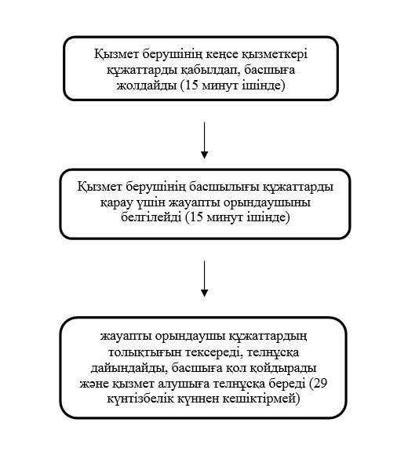

|  |  |
| --- | --- |
|  | "Негізгі орта және жалпы орта білім туралы құжаттардың телнұсқаларын беру" мемлекеттік көрсетілетін қызмет регламентіне 2 - қосымша |

**Рәсімнің (әрекеттің) ұзақтығын көрсете отырып, құрылымдық бөлімшелер (қызметкерлер) арасындағы рәсімдердің (әрекеттердің) реттілігін сипаттау блок – схемасы**

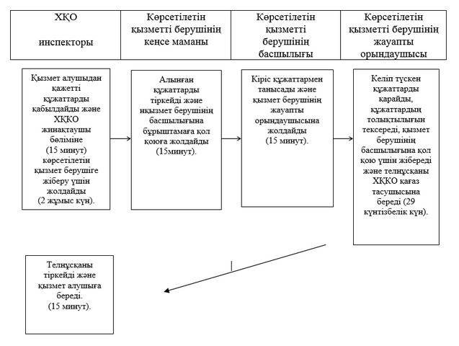

|  |  |
| --- | --- |
|  | "Негізгі орта және жалпы орта білім туралы құжаттардың телнұсқаларын беру" мемлекеттік көрсетілетін қызмет регламентіне 3 - қосымша |

**"Негізгі орта жалпы орта білім туралы құжаттардың телнұсқаларын беру" мемлекеттік қызметін көрсету бизнес – процестерінің анықтамалығы**

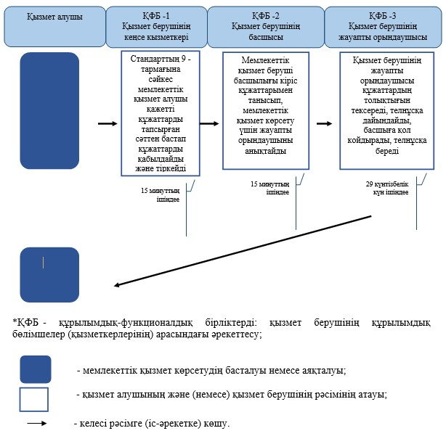

|  |  |
| --- | --- |
|  | Ақтөбе облысы әкімдігінің 2014 жылғы 16 шілдедегі № 234 қаулысымен бекітілді |

**"Негізгі орта, жалпы орта білім беру ұйымдарында экстернат нысанында оқуға рұқсат беру" мемлекеттік көрсетілетін қызмет регламенті**

**1. Жалпы ережелер**

      1. "Негізгі орта, жалпы орта білім беру ұйымдарында экстернат нысанында оқуға рұқсат беру" мемлекеттік қызмет регламенті (бұдан әрі – мемлекеттік көрсетілетін қызмет) Ақтөбе қаласының және облыс аудандырының білім беру бөлімдерімен (бұдан әрі - көрсетілетін қызметті беруші) көрсетіледі.  
      Өтініштерді қабылдау және мемлекеттік қызмет көрсетудің нәтижелерін беру төмендегі арқылы жүзеге асырылады:  
      1) көрсетілетін қызметті беруші;  
      2. Көрсетілетін мемлекеттік қызметтің нысаны: қағаз жүзінде.  
      Мемлекеттік қызмет көрсету нәтижесі - негізгі орта, жалпы орта білім беру ұйымдарында экстернат нысанында оқуға рұқсат беру (бұдан әрі - рұқсат).  
      3. Мемлекеттік қызметті көрсетудің нәтижесін ұсыну нысаны – қағаз жүзінде.

**2. Мемлекеттік қызмет көрсету үдерісінде көрсетілетін қызметті берушінің құрылымдық бөлімшелерінің (қызметкерлерінің) әрекет тәртібін сипаттау**

      4. Мемлекеттік қызметті көрсету бойынша іс-қимылды бастау үшін негіздеме Қазақстан Республикасы Үкіметінің 2014 жылғы 23 мамырдағы № 538 қаулысымен бекітілген "Негізгі орта, жалпы орта білім беру ұйымдарында экстернат нысанында оқуға рұқсат беру" мемлекеттік көрсетілетін стандартына (бұдан әрі – стандарт) сәйкес еркін түрдегі өтініш болып табылады.  
      5. Мемлекеттік қызмет көрсету үдерісінің құрамына кіретін әрбір рәсімнің (әрекетінің) мазмұны және нәтижесі:  
      1) қызметті берушінің маманы қызмет алушыдан Стандарттың 9-тармағында көрсетілген қажетті құжаттарды 15 минут ішінде (он бес) қабылдау және тіркеу жұмыстарын жүргізеді.   
      Нәтиже – құжаттарды қызмет берушінің қарарына жібереді;  
      2) 2) қызметті берушінің басшысы келіп түскен құжаттармен танысады және жауапты орындаушыға жолдайды.  
      Нәтиже - құжаттарды қызмет алу үшін жауапты орындаушыға жібереді;  
      3) 3) жауапты орындаушы келіп түскен құжаттарды қарайды, қызмет алушыға рұқсат немесе дәлелді бас тарту туралы жауап жобасын дайындайды (3 жұмыс күнінен артық емес).  
      Нәтиже – қызмет берушінің басшысына рұқсат немесе дәлелді бас тарту туралы жауап жобасын қол қоюға жібереді;  
      4) басшы 5 (бес) минут ішінде рұқсатқа немесе дәлелді бас тарту туралы жауапқа қол қояды;  
      Нәтиже – қызмет берушінің орындаушысына қол қойылған рұқсаттың немесе бас тарту туралы жауаптың нәтижесін береді;  
      5) қызмет берушінің орындаушысы 10 (он) минут ішінде қол қойылған рұқсаттың немесе бас тарту туралы жауапты тіркейді және қызмет алушыға мемлекеттік қызмет көрсетудің нәтижесін береді.  
      Нәтиже – қызмет алушыға мемлекеттік қызметті көрсетудің нәтижесін – рұқсат немесе бас тарту туралы жауап беру.

**3. Мемлекеттік қызмет көрсету үдерісінде көрсетілетін қызметті берушінің құрылымдық бөлімшелерінің (қызметкерлерінің) өзара әрекет тәртібін сипаттау**

      6. Мемлекеттік көрсетілетін қызмет үдерісіне қатысатын мемлекеттік қызметті көрсетуші құрылымдық бөлімшелердің (қызметкерлердің) тізбесі:  
      1) қызметті берушінің маманы;  
      2) қызметті берушінің басшысы;  
      3) қызметті берушінің жауапты орындаушысы.  
      7. Әрбір рәсімнің (әрекетінің) ұзақтығын көрсете отырып, құрылымдық бөлімшелер (қызметкерлер) арасындағы рәсімдердің (әрекеттерінің) реттілігін сипаттау осы регламенттің 1–қосымшасына сәйкес блок-схемамен сүйемелденеді.  
      8. Мемлекеттік қызмет көрсету үдерісіндегі әрбір рәсімнің (әрекетінің) реттілігі, көрсетілетін қызметті берушінің құрылымдық бөлімшелерінің (қызметкерлер) өзара әрекет тәртібі осы регламенттің 2-қосымшасына сәйкес мемлекеттік қызмет көрсетудің бизнес-процестерінің анықтамалығында көрсетілген.  
      Мемлекеттік қызмет көрсетудің бизнес-процестерінің анықтамалығы көрсетілетін қызметті берушінің интернет-ресурсында орналастырылады.

|  |  |
| --- | --- |
|  | "Негізгі орта, жалпы орта білім беру ұйымдарында экстернат нысанында оқуға рұқсат беру" мемлекеттік көрсетілетін қызмет регламентіне 1-қосымша |

**Әрбір рәсімнің (әрекетінің) ұзақтығын көрсете отырып, құрылымдық бөлімшелер (қызметкерлер) арасындағы рәсімдердің (әрекеттерінің) реттілігін сипаттаудың блок-схемасы**

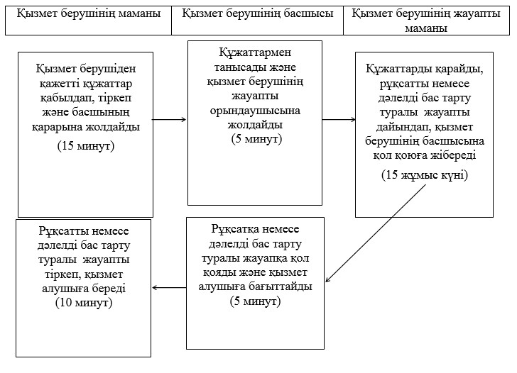

|  |  |
| --- | --- |
|  | "Негізгі орта, жалпы орта білім беру ұйымдарында экстернат нысанында оқуға рұқсат беру" мемлекеттік көрсетілетін қызмет регламентіне 1-қосымша |

**"Негізгі орта, жалпы орта білім беру ұйымдарында экстернат нысанында оқуға рұқсат беру" мемлекеттік көрсетілетін қызмет регламентінің бизнес-процестерінің анықтамалығы**

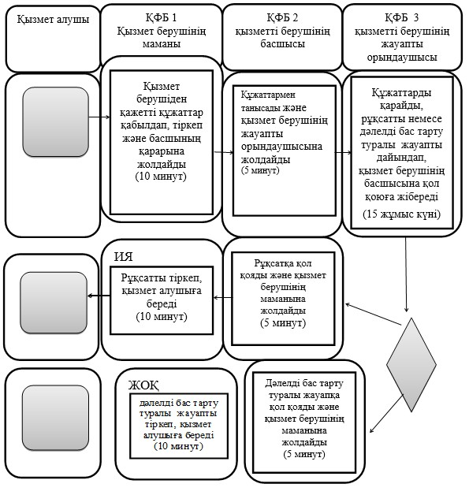

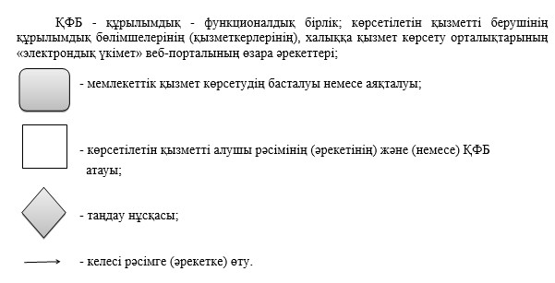

|  |  |
| --- | --- |
|  | Ақтөбе облысы әкімдігінің 2014 жылғы 16 шілдедегі № 234қаулысымен бекітілді |

**"Мүмкіндіктері шектеулі балаларды тексеру және оларға психологиялық - медициналық - педагогикалық консультациялық көмек көрсету" мемлекеттік көрсетілетін қызмет регламенті**

      Ескерту. Регламент алынып тасталды – Ақтөбе облысының әкімдігінің 21.05.2015 № 160 қаулысымен (алғашқы ресми жарияланған күнінен кейін күнтізбелік он күн өткен соң қолданысқа енгізіледі).

|  |  |
| --- | --- |
|  | Ақтөбе облысы әкімдігінің 2014 жылғы 16 шілдедегі № 234қаулысымен бекітілді |

**"Дамуында проблемалары бар балалар мен жасөспірімдерді оңалту және әлеуметтік бейімдеу" мемлекеттік көрсетілетін қызмет регламенті**

      Ескерту. Регламент алынып тасталды – Ақтөбе облысының әкімдігінің 21.05.2015 № 160 қаулысымен (алғашқы ресми жарияланған күнінен кейін күнтізбелік он күн өткен соң қолданысқа енгізіледі).

|  |  |
| --- | --- |
|  | Ақтөбе облысы әкімдігінің 2014 жылғы 16 шілдедегі № 234 қаулысымен бекітілді |

**"Мүмкіндігі шектеулі балаларды тәрбиелеп отырған отбасыларға консультациялық көмек көрсету" мемлекеттік көрсетілетін қызмет регламенті**

      Ескерту. Регламент алынып тасталды – Ақтөбе облысының әкімдігінің 21.05.2015 № 160 қаулысымен (алғашқы ресми жарияланған күнінен кейін күнтізбелік он күн өткен соң қолданысқа енгізіледі).

© 2012. Қазақстан Республикасы Әділет министрлігінің «Қазақстан Республикасының Заңнама және құқықтық ақпарат институты» ШЖҚ РМК